**ชื่อเรื่อง**

**กังหันลมพกพา ชาร์จอุปกรณ์ได้ทุกที่ เป็นมิตรกับสิ่งแวดล้อม**

องค์ประกอบบทอ่าน (บทความ /สถานการณ์ / สารสนเทศ / กระทู้ / ป้ายประกาศ / บทละคร)

1.ชื่อเรื่อง กังหันลมพกพา ชาร์จอุปกรณ์ได้ทุกที่ เป็นมิตรกับสิ่งแวดล้อม

2. ที่มา https://www.thaipbs.or.th/now/content/1650

3. ผู้เขียน / ผู้แต่ง / เจ้าของ เรียบเรียงโดย ขนิษฐา จันทร์ทร

4. วัน / เดือน / ปี (เผยแพร่ แต่ง ) 5 ต.ค. 67

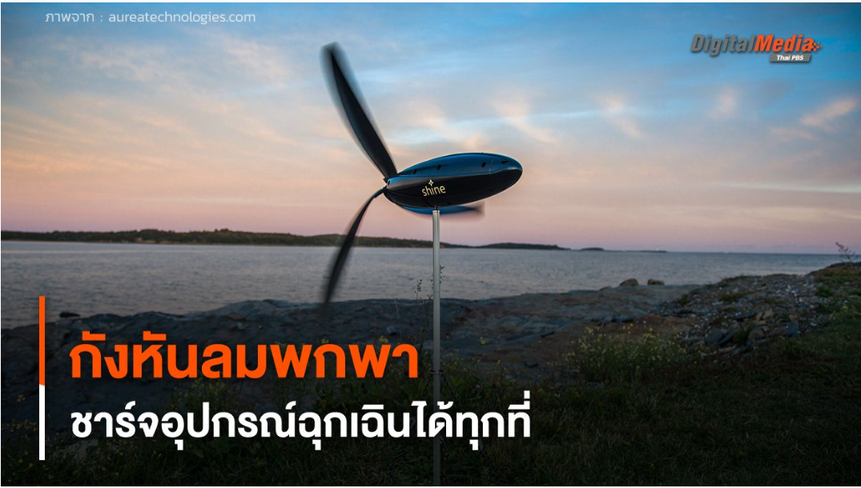

บริษัทเทคโนโลยีด้านพลังงานสะอาดจากแคนาดา ได้เปิดตัวกังหันลมพกพา ใช้งานได้ทุกสภาพอากาศ และชาร์จอุปกรณ์ต่าง ๆ ได้

ในยุคที่ความต้องการพลังงานสะอาดกำลังเพิ่มขึ้นอย่างมาก การพัฒนาเทคโนโลยีเพื่อการผลิตพลังงานที่สามารถพกพาได้กลายเป็นสิ่งสำคัญ บริษัทเทคโนโลยีพลังงานสะอาดจากประเทศแคนาดา ได้เปิดตัวกังหันลมพกพารุ่นใหม่ ซึ่งออกแบบมาให้ใช้งานได้ในทุกสภาพอากาศ นวัตกรรมนี้ไม่เพียงแต่ช่วยลดการใช้พลังงานจากฟอสซิล แต่ยังเป็นตัวเลือกที่สะดวกสบายสำหรับการชาร์จอุปกรณ์ต่าง ๆ ไม่ว่าจะอยู่ที่ใดก็ตาม

การพัฒนาเทคโนโลยีกังหันลมพกพา ถือเป็นก้าวสำคัญในการสร้างพลังงานสะอาด โดยบริษัทผู้พัฒนาในแคนาดามุ่งเน้นการผลิตอุปกรณ์ที่สามารถตอบโจทย์การใช้งานในสถานการณ์ฉุกเฉิน หรือในพื้นที่ที่ไม่มีแหล่งพลังงานไฟฟ้า การออกแบบของกังหันลมนี้ทำให้สามารถพกพาได้ง่ายและใช้งานได้ทันทีเมื่อต้องการ ซึ่งช่วยให้ผู้ใช้งานสามารถผลิตพลังงานจากลมธรรมชาติได้ทุกที่ทุกเวลา

สิ่งที่ทำให้กังหันลมพกพานี้โดดเด่น คือการใช้วัสดุที่มีน้ำหนักเบาและทนทาน ทำให้การติดตั้งและการใช้งานเป็นเรื่องง่าย นอกจากนี้ กังหันลมยังมาพร้อมกับระบบเก็บพลังงานที่สามารถเก็บพลังงานได้นานหลายชั่วโมง เหมาะสำหรับการใช้งานในกรณีที่ต้องการพลังงานสำรองในกรณีที่ไฟดับหรือในพื้นที่ที่ไฟฟ้าเข้าไม่ถึง การพัฒนาในครั้งนี้ยังสะท้อนให้เห็นถึงความตั้งใจของบริษัทในการช่วยลดการปล่อยก๊าซคาร์บอนไดออกไซด์ และสร้างสังคมที่เป็นมิตรกับสิ่งแวดล้อม

บริษัทผู้พัฒนายังเน้นว่ากังหันลมพกพานี้เหมาะสำหรับผู้ที่ชื่นชอบการเดินทางหรือทำกิจกรรมกลางแจ้ง ไม่ว่าจะเป็นการตั้งแคมป์ การเดินป่า หรือการทำกิจกรรมในพื้นที่ที่ไม่มีไฟฟ้า ก็สามารถชาร์จอุปกรณ์อิเล็กทรอนิกส์ต่าง ๆ ได้ตลอดเวลา นอกจากนี้ กังหันลมพกพายังทนต่อสภาพอากาศที่หลากหลาย ทั้งลมแรง ฝน หรือหิมะ ทำให้เหมาะสำหรับการใช้งานในทุกฤดูกาลและทุกพื้นที่

นอกจากนี้ กังหันลมพกพายังได้รับการออกแบบให้มีประสิทธิภาพในการผลิตพลังงานสูง แม้ในสภาพลมที่ไม่คงที่ ด้วยระบบใบพัดที่สามารถปรับเปลี่ยนมุมได้ตามทิศทางลม ทำให้สามารถรับพลังงานลมได้อย่างมีประสิทธิภาพสูงสุด ส่งผลให้กังหันลมนี้สามารถผลิตพลังงานได้อย่างต่อเนื่องและเสถียร นอกจากนี้ ระบบชาร์จยังสามารถเชื่อมต่อกับอุปกรณ์หลากหลายชนิด เช่น โทรศัพท์มือถือ แล็ปท็อป และอุปกรณ์อิเล็กทรอนิกส์อื่น ๆ ทำให้เป็นทางเลือกที่ดีสำหรับผู้ที่ต้องการแหล่งพลังงานสำรอง

**คำถามที่ 1 แบบเลือกตอบ**

คำถาม ข้อใดใม่ใช่จุดเด่นของกังหันลมพกพา

1. วัสดุมีน้ำหนักเบา
2. การติดตั้งสะดวก
3. ช่วยปล่อยก๊าซคาร์บอนไดออกไซด์
4. ความทนทาน

เฉลย/แนวคำตอบ คำตอบที่ : 3. ช่วยปล่อยก๊าซคาร์บอนไดออกไซด์

กระบวนการอ่าน: การบูรณาการและตีความ

สถานการณ์: บริบทการอ่านเพื่อการศึกษา

แหล่งที่มา: เนื้อเรื่องเดียว

รูปแบบของเนื้อเรื่อง: แบบต่อเนื่อง

ประเภทของเนื้อเรื่อง: บอกเล่าอธิบายเหตุผล

ลักษณะข้อสอบ: แบบเลือกตอบ

ความสอดคล้องตัวชี้วัด: ท 1.1, ม. 1/2: จับใจความสำคัญจากเรื่องที่อ่าน

**คำถามที่ 2 แบบเลือกตอบเชิงซ้อน**

คำถาม จากบทความ เรื่อง กังหันลมพกพา ชาร์จอุปกรณ์ได้ทุกที่ เป็นมิตรกับสิ่งแวดล้อม ข้อความเหล่านี้เป็นข้อเท็จจริง หรือความคิดเห็น จงเลือก ข้อเท็จจริง หรือ ความคิดเห็น ในแต่ละข้อความ

|  |  |  |
| --- | --- | --- |
| ข้อความนี้ข้อใดเป็นข้อเท็จจริงหรือความคิดเห็น | ข้อเท็จจริง | ความคิดเห็น |
| เทคโนโลยีกังหันลมพกพาเป็นพลังงานสะอาดของโลกที่ช่วยลดการปล่อยก๊าซคาร์บอนไดออกไซด์ และสร้างสังคมที่เป็นมิตรกับสิ่งแวดล้อม |  |  |
| กังหันลมพกพานี้ทนต่อสภาพอากาศที่หลากหลาย ทั้งลมแรง ฝน หรือหิมะ ทำให้เหมาะสำหรับการใช้งานในทุกฤดูกาลและทุกพื้นที่ |  |  |
| จากบทความนี้ ในอนาคตพลังงานทดแทนจากกังหันลมจะเข้ามาแทนที่พลังงานจากฟอสซิล |  |  |
| กังหันลมพกพานี้เหมาะสำหรับผู้ที่ชื่นชอบการเดินทางหรือทำกิจกรรมกลางแจ้ง ไม่ว่าจะเป็นการตั้งแคมป์ การเดินป่า หรือการทำกิจกรรมในพื้นที่ที่ไม่มีไฟฟ้า |  |  |
| จากบทความนี้ มนุษย์ชอบการใช้พลังงานทดแทนจากลม |  |  |

เฉลย/แนวคำตอบ คำตอบที่ : ข้อเท็จจริง ข้อเท็จจริง ความคิดเห็น ข้อเท็จจริง ความคิดเห็น

กระบวนการอ่าน: การบูรณาการและตีความ

สถานการณ์: บริบทการอ่านเพื่อการศึกษา

แหล่งที่มา: เนื้อเรื่องเดียว

รูปแบบของเนื้อเรื่อง: แบบต่อเนื่อง

ประเภทของเนื้อเรื่อง: บอกเล่าอธิบายเหตุผล

ลักษณะข้อสอบ: แบบเลือกตอบเชิงซ้อน

ความสอดคล้องตัวชี้วัด: ท 1.1, ม. 1/2: จับใจความสำคัญจากเรื่องที่อ่าน

**คำถามที่ 3 แบบเติมคำตอบแบบปิด**

คำถาม อ่านข้อความด้านล่างและใส่ตัวเลขตามลำดับเหตุการณ์ที่เกิดขึ้นในเรื่อง

|  |  |
| --- | --- |
| **ข้อความ** | **ลำดับเหตุการณ์** |
| สิ่งที่ทำให้กังหันลมพกพานี้โดดเด่น คือการใช้วัสดุที่มีน้ำหนักเบาและทนทาน ทำให้การติดตั้งและการใช้งานเป็นเรื่องง่าย นอกจากนี้ กังหันลมยังมาพร้อมกับระบบเก็บพลังงานที่สามารถเก็บพลังงานได้นานหลายชั่วโมง |  |
| ในยุคที่ความต้องการพลังงานสะอาดกำลังเพิ่มขึ้นอย่างมาก การพัฒนาเทคโนโลยีเพื่อการผลิตพลังงานที่สามารถพกพาได้กลายเป็นสิ่งสำคัญ |  |
| บริษัทผู้พัฒนายังเน้นว่ากังหันลมพกพานี้เหมาะสำหรับผู้ที่ชื่นชอบการเดินทางหรือทำกิจกรรมกลางแจ้ง ไม่ว่าจะเป็นการตั้งแคมป์ การเดินป่า หรือการทำกิจกรรมในพื้นที่ที่ไม่มีไฟฟ้า |  |
| การพัฒนาเทคโนโลยีกังหันลมพกพา ถือเป็นก้าวสำคัญในการสร้างพลังงานสะอาด โดยบริษัทผู้พัฒนาในแคนาดามุ่งเน้นการผลิตอุปกรณ์ที่สามารถตอบโจทย์การใช้งานในสถานการณ์ฉุกเฉิน หรือในพื้นที่ที่ไม่มีแหล่งพลังงานไฟฟ้า |  |
| นอกจากนี้ กังหันลมพกพายังได้รับการออกแบบให้มีประสิทธิภาพในการผลิตพลังงานสูง แม้ในสภาพลมที่ไม่คงที่ ด้วยระบบใบพัดที่สามารถปรับเปลี่ยนมุมได้ตามทิศทางลม ทำให้สามารถรับพลังงานลมได้อย่างมีประสิทธิภาพสูงสุด |  |

เฉลย/แนวคำตอบ คำตอบที่ : 2,4,1,3,5

กระบวนการอ่าน: การบูรณาการและตีความ

สถานการณ์: บริบทการอ่านเพื่อการศึกษา

แหล่งที่มา: เนื้อเรื่องเดียว

รูปแบบของเนื้อเรื่อง: แบบต่อเนื่อง

ประเภทของเนื้อเรื่อง: บอกเล่าอธิบายเหตุผล

ลักษณะข้อสอบ: เติมคำตอบ

ความสอดคล้องตัวชี้วัด: ท 1.1, ม. 1/2: จับใจความสำคัญจากเรื่องที่อ่าน

**คำถามที่ 4 แบบเติมคำตอบแบบเปิด**

คำถาม กังหันลมพกพานี้เหมาะกับใครบ้าง

เฉลย/แนวคำตอบ คำตอบที่ : ผู้ที่ชื่นชอบการเดินทางหรือทำกิจกรรมกลางแจ้ง ไม่ว่าจะเป็นการตั้งแคมป์ การเดินป่า หรือการทำกิจกรรมในพื้นที่ที่ไม่มีไฟฟ้า

กระบวนการอ่าน: การบูรณาการและตีความ

สถานการณ์: บริบทการอ่านเพื่อการศึกษา

แหล่งที่มา: เนื้อเรื่องเดียว

รูปแบบของเนื้อเรื่อง: แบบต่อเนื่อง

ประเภทของเนื้อเรื่อง: บอกเล่าอธิบายเหตุผล

ลักษณะข้อสอบ: เติมคำตอบตอบเชิงซ้อน

ความสอดคล้องตัวชี้วัด: ท 1.1, ม. 1/2: จับใจความสำคัญจากเรื่องที่อ่าน

**คำถามที่ 5 แบบเติมคำตอบแบบอิสระ**

คำถาม นักเรียนมีความคิดเห็นอย่างไรเกี่ยวกับกังหันลมในประเทศไทยอย่างไร

คำตอบ กังหันลมลมเป็นพลังงานสะอาดที่ควรได้รับการสนับสนุนให้มีการติดอย่างแพร่หลาย หลาย ๆ สถานที่และสนับสนุนให้เป็นแหล่งท่องเที่ยวอันได้แก่ บริเวณเกาะ ชายหาด เขื่อน ที่มีลมพัดตลอดปี เป็นต้น

เฉลย/แนวคำตอบ คำตอบที่ :

กระบวนการอ่าน: การบูรณาการและตีความ

สถานการณ์: บริบทการอ่านเพื่อการศึกษา

แหล่งที่มา: เนื้อเรื่องเดียว

รูปแบบของเนื้อเรื่อง: แบบต่อเนื่อง

ประเภทของเนื้อเรื่อง: บอกเล่าอธิบายเหตุผล

ลักษณะข้อสอบ: เติมคำตอบ

ความสอดคล้องตัวชี้วัด: ท 1.1, ม. 1/2: จับใจความสำคัญจากเรื่องที่อ่าน